实验六 JavaScript（二）
一、实验目的
1. 练习 JavaScript 操纵 HTML 元素的内容和外观。
2. 练习页面初始化函数。
3. 练习 JavaScript 数组。
4. 练习 JavaScript 事件编程，掌握鼠标相关事件。
二、实验内容
（此处写实验要求的代码，以及效果截图）
// 弹出层
var dvLoginBox = document.getElementById("dvLoginBox");
var spnLoginText= document.getElementById("spnLoginText");
spnLoginText.onmouseenter=function(){
dvLoginBox.style.display="block";
spnLoginText.className="spnLoginText_hover";
dvLoginBox.style.left="690px";
}
dvLoginBox.onmouseleave=function(){
dvLoginBox.style.display="none";
spnLoginText.className="";
}
var spnCloseButton=document.getElementById("spnCloseButton");
spnCloseButton.onclick=function(){
dvLoginBox.style.display="none";
spnLoginText.className="";
}

//轮播图
//实现自动播放
var index=1;
function lunbo(){
//获取img对象
var img=document.getElementById("lunbo_img");
var xiafang=document.getElementById("xiafang");
img.src=slideImages[index].imagePath;
xiafang.innerText=""+slideImages[index].caption;
index++;
//判断是否大于5
if(index>5){
index=1;
}
// //获取a标签中的href
// var href_a=document.getElementById("href");
// href_a.href=""
}
//设置定时器
timer=setInterval(lunbo,2000);
/*切记定时器里调用lunbo方法不能加(),setInterval(lunbo,2000);如果加()会执行lunbo（）方法，而导致定时器没用。*/
//鼠标移入时，移除计时器
var img=document.getElementById("lunbo_img");
img.onmouseenter=function(){
clearInterval(timer);
}
img.onmouseleave=function(){
timer=setInterval(lunbo,2000);
}

//！！！！
//图片锁定
var liid_id=document.getElementsByTagName("li");
for(let i=0;i<liid_id.length;i++){//这里用let，不用var，原因：作用域问题，这js先解析，再运行
liid_id[i].onmouseenter=function(){
clearInterval(timer);
//获取img对象
var img=document.getElementById("lunbo_img");
var xiafang=document.getElementById("xiafang");
img.src=slideImages[i].imagePath;
xiafang.innerText=""+slideImages[i].caption;
}
liid_id[i].onmouseleave=function(){
//设置定时器
timer=setInterval(lunbo,2000);
}
}

}

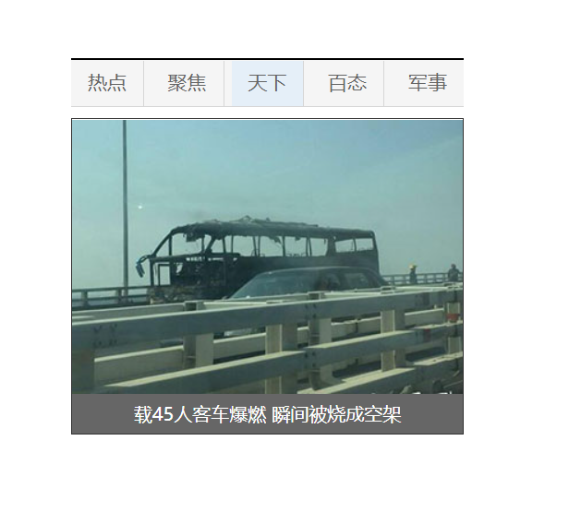
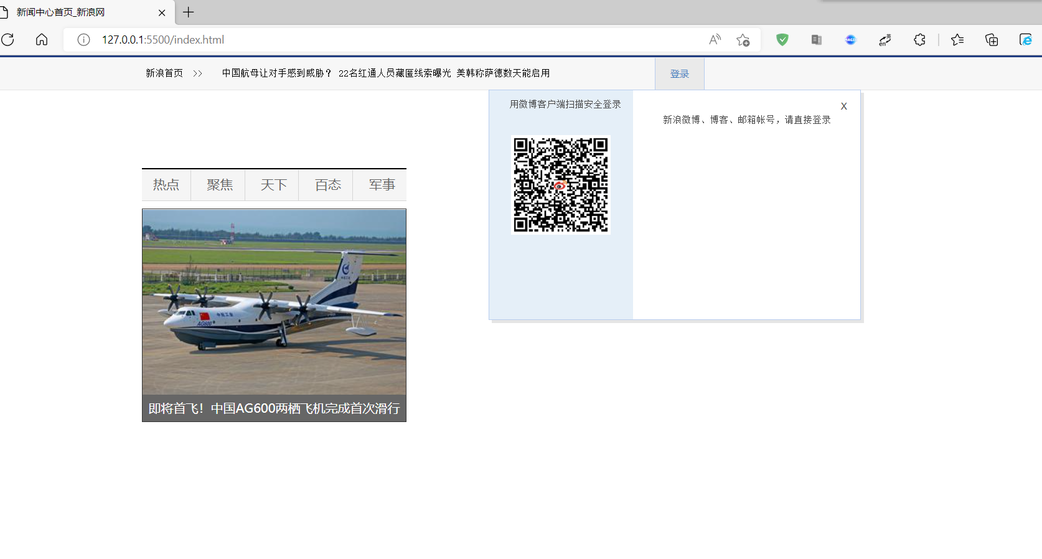
三、实验总结
（主要写实验中遇到的问题及解决方案，还存在哪些问题以及自己对本次实验的体会）
存在的问题：在对轮播图写代码时，没有想到要用for循环来实现遍历每个li标签，并且没有利用好slideImages。
解决方法：百度询问同学。

